7.Hafta öy.II 6’-14’

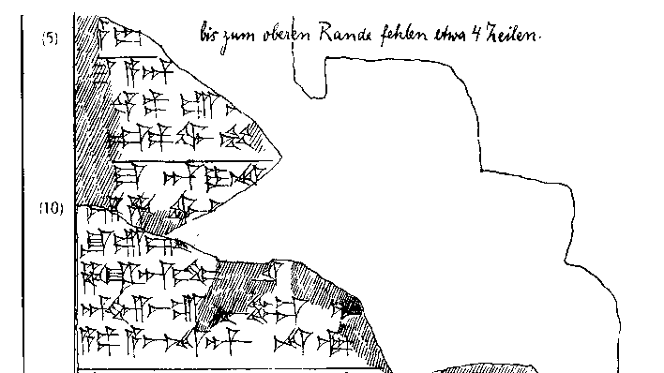

5’ ⌈DAM!? ⌉-[SÚ? ... ]
6’ [m]a-a-an [ ... ]
7’ [EG]IR-pa ú-e[t]
8’ [a]-ap-pa-wa-mu [ ... ]
9’ [UM]-MA ^{d}i-n[a-ar ... ]
10’ ⌈ar⌉-ḫa(-)wa(-)x[ ... ]
11’ šu-ú-⌈e⌉-[ ... ]
12’ ḫa-ra-an-n[e-e]t?[ ... ]
13’ ^{d}IM-aš Ú.[SA]L-LI x[ ... ]
14’ a-pa-a-aš na-an na-ak-[ ... ]

